GIANG André

LEXA Corentin

LY Hue-Nam

Git : DP_2018_lasagnes

DESIGN PATERN :

BATAILLE NAVALE

1 / Diagramme de classe

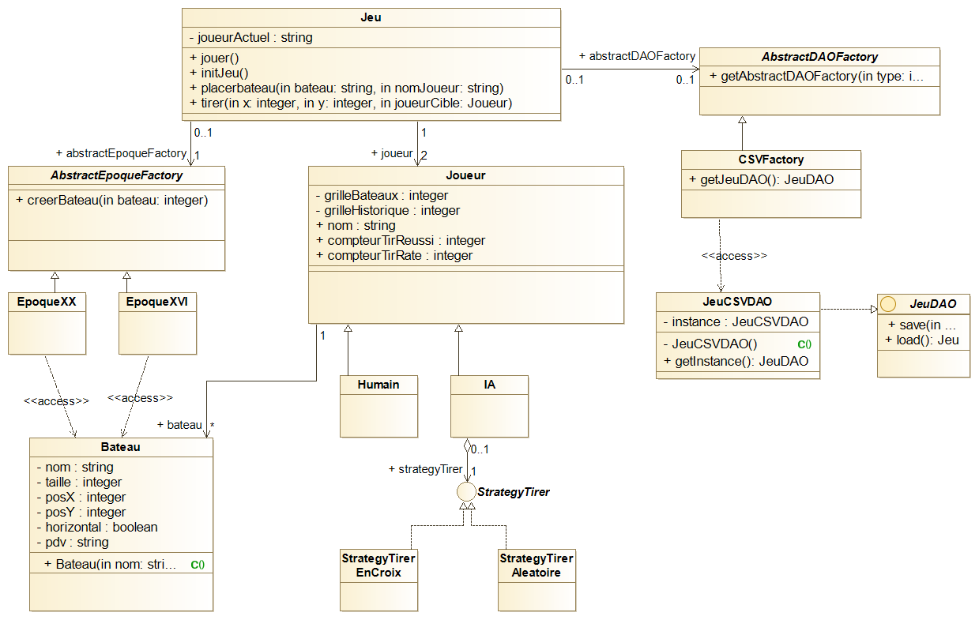

2/ Diagramme de séquence

a/ Initialisation partie

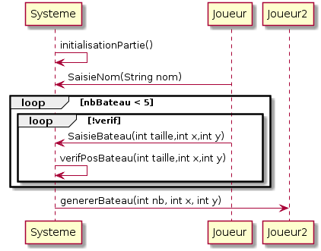

b/ Tirer

